حل جميع مشاكل فاير فوكس بدون استثناء
بسم الله الرحمن الرحيم
الحمد لله رب العالمين والصلاة والسلام على طه الامين وال بيتة وصحبة والتابعين اجمعين امين
اخي الكريم / اختي الكريمة ... اذا واجهتك اي مشكلة في فاير فوكس جميع الاصدارات بدون استثناء
اتبع التالي وادعي لي من قلبك دعوة محب في الله .
افتح متصفح فاير فوكس
مثال 1
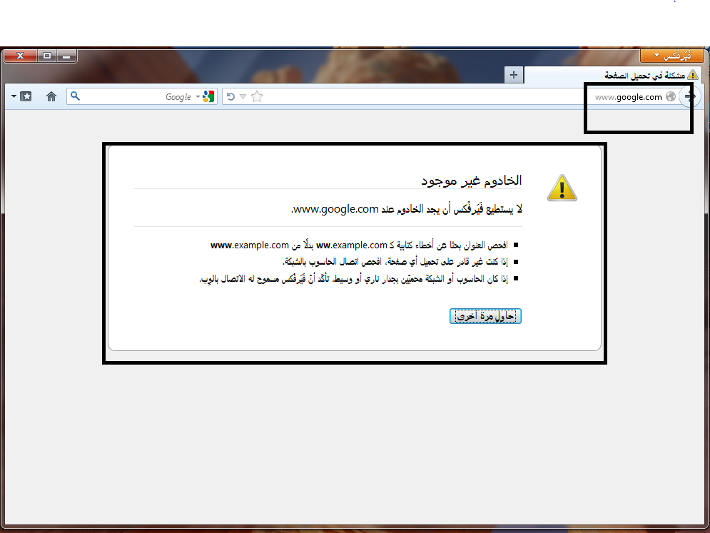
انظر الشكل السابق عندي مشكلة كيف الحل طبعا هذا المشكلة من مائة مشكلة بس الحل واحد
الان ننقر على قائمة فاير فوكس
مثال 2
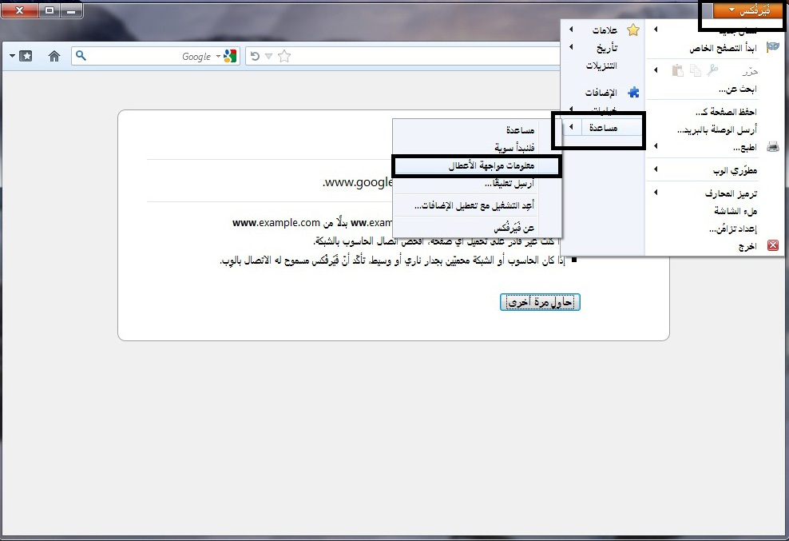
من قائمة فاير فوكس نختار الامر مساعدة ومن قائمة مساعدة نختار معلومات مواجهة الاعطال
مثال3
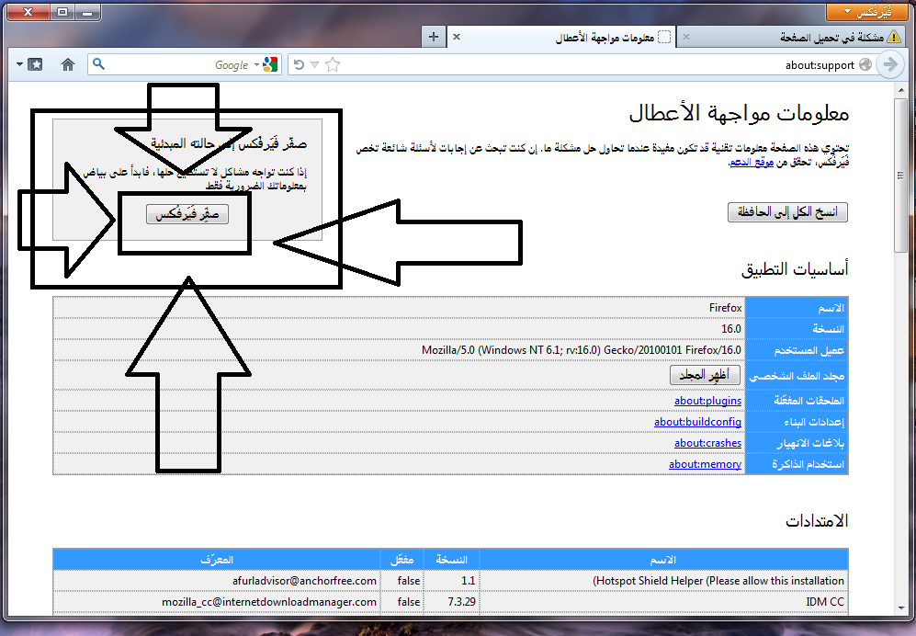
الان لما تقوم بنقر الزر (صفر فاير فوكس ) وكأنك نصبته من جديد ولا تخاف على محفوظاتك سليمة كما هي
مع تحيات المهندس // ماهر عدنان خالد محمد الشوافي
P_glp3@yahoo.com
P_glp3@hotmail.com
ونسأل من الله عز وجل التوفيق والنجاح في الدنيا والاخرة
والسلام عليكم ورحمة الله وبركاته .

